štafetový kolík - baton
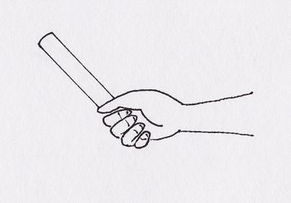

Hlavní zásady - pevné držení štafetového kolíku (baton), správná koordinace (coordination) a rozsah práce paží (arms) se štafetovým kolíkem při pohybu.
běh štafetový - relay race
Předávka dolním (lower) obloukem
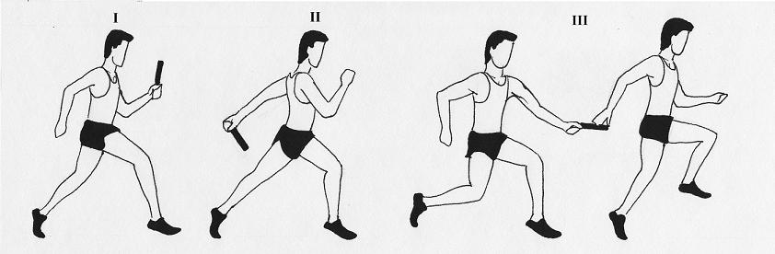
Předávka horním (upper) obloukem
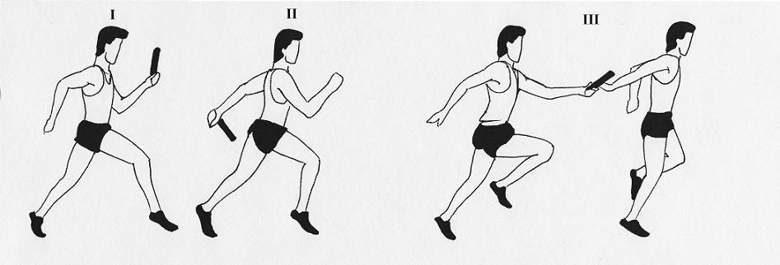

Zdroj obrázků a textu ze dne 6. 10. 2011: http://pf.ujep.cz/~nosek/atletika/stafety_pravidla.html

